Bên trong mạng lưới giám sát bí mật của “đội tàu bóng tối” của Nga
Sam Chambers
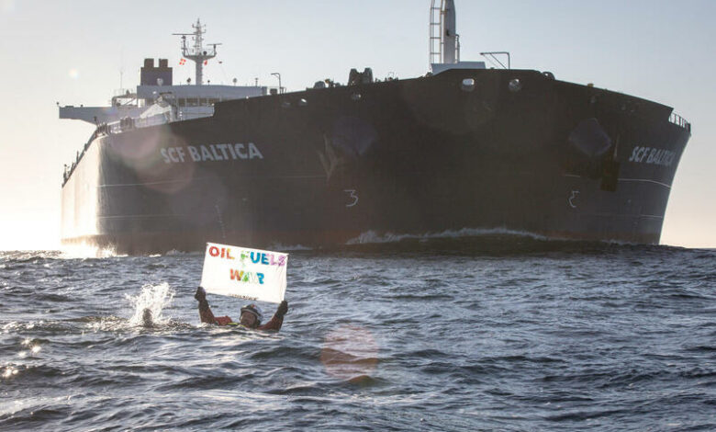
Hàng chục công dân Nga có xuất thân từ quân đội, an ninh và các công ty quân sự tư nhân đã được triển khai trên các tàu chở dầu vận chuyển dầu mỏ của Nga đang chịu lệnh trừng phạt. Đây là kết luận của một cuộc điều tra quy mô lớn do Dự án Báo cáo Tội phạm Có tổ chức và Tham nhũng (OCCRP) cùng một liên minh các cơ quan truyền thông châu Âu thực hiện, qua đó củng cố những thông tin mà Splash đã đăng tải trong suốt năm qua.
Cuộc điều tra mới phát hiện rằng những người này thường xuất hiện trong danh sách thuyền viên với các chức danh như “kỹ thuật viên”, “người đi theo tàu” (supernumerary) hoặc đôi khi là “nhân viên an ninh” Họ đi cùng các thuyền viên chủ yếu là người nước ngoài trên những tàu vận chuyển dầu thô của Nga từ các cảng vùng Baltic đến khách hàng tại châu Á. Nhiều người trong số họ không có bằng cấp hay chứng chỉ hàng hải chính thức, mà lại xuất thân từ quân đội Nga, các cơ quan an ninh nhà nước hoặc các nhóm lính đánh thuê như Wagner và Redut.
Dựa trên danh sách thuyền viên của 757 tàu dầu thuộc “đội tàu bóng tối” hoạt động trong giai đoạn từ tháng 1 năm 2023 đến tháng 4 năm 2026, các nhà báo đã xác định được 83 cá nhân phù hợp với hồ sơ này. Sự hiện diện của họ tăng mạnh trong năm 2025, ngay sau khi các cơ quan chức năng châu Âu gia tăng hoạt động ngăn chặn và kiểm tra các tàu thuộc đội tàu bóng tối trên vùng biển Baltic.

Sự pha trộn đáng lo ngại giữa quân sự và thương mại
Các phóng viên điều tra đóng giả làm nhà tuyển dụng đã trực tiếp trao đổi với một số người trong mạng lưới này. Một người được đặt bí danh là Andrei mô tả nhiệm vụ của mình là: “Quan sát, báo cáo kịp thời và không để con tàu đi chệch khỏi hải trình.” Ông cho biết mình theo dõi thuyền trưởng và thủy thủ đoàn, đồng thời gửi báo cáo hai lần mỗi ngày về vị trí, tốc độ và hướng đi của tàu. Một người giám sát khác tên Mikhail cho biết nhiệm vụ của ông bao gồm: “Theo dõi thuyền viên, thuyền trưởng và đại phó.” Ông nói thêm: “Tôi tìm hiểu xem ai là người tiết lộ thông tin và họ đang làm việc cho ai.”
Theo cuộc điều tra, một trong những nhiệm vụ chính của các “giám sát viên” này là bảo đảm các thuyền trưởng người nước ngoài không hợp tác với cơ quan chức năng trong quá trình kiểm tra hoặc bắt giữ tàu. Một sĩ quan tình báo châu Âu được OCCRP dẫn lời cho biết vai trò của họ về cơ bản là: “Kiểm soát thuyền trưởng” và bảo đảm tàu tránh bị rơi vào những tình huống mà các cơ quan phương Tây có thể can thiệp.
Tuyến vận chuyển dầu trọng yếu Baltic – Ấn Độ
Các tàu thường xuyên chở những nhân sự này nhất là các tàu hoạt động trên tuyến vận chuyển dầu chủ lực của Nga từ vùng Baltic sang Ấn Độ. Phần lớn hàng hóa được đưa tới các cảng Sikka và Vadinar thuộc bang Gujarat, Ấn Độ. Bà Michelle Bockmann, chuyên gia phân tích tình báo hàng hải tại London, nhận định với OCCRP rằng việc triển khai có hệ thống những cá nhân liên quan đến các tổ chức an ninh do nhà nước hậu thuẫn là: “Một sự pha trộn giữa lĩnh vực quân sự và thương mại thực sự đáng lo ngại.”
Liên hệ với Syria và các công ty quân sự tư nhân
Cuộc điều tra cũng phát hiện bằng chứng cho thấy một số cá nhân này từng tham gia các hoạt động tại Syria và có liên hệ với các công ty quân sự tư nhân của Nga. Mặc dù một số người tự mô tả mình chỉ là các quan sát viên không mang vũ khí, họ cũng kể lại những trải nghiệm liên quan đến các vụ chặn bắt tàu trên biển, các cuộc tấn công bằng máy bay không người lái của Ukraine nhằm vào các tàu dầu thuộc đội tàu bóng tối.
Theo OCCRP, cả Hải quân Nga lẫn người phát ngôn Điện Kremlin Dmitry Peskov đều không phản hồi các yêu cầu bình luận về những cáo buộc này.
Những báo cáo trước đây
Tháng 12 năm ngoái, Splash từng đưa tin rằng Hải quân Thụy Điển xác nhận Nga đang tiến hành một chiến dịch mang tính chất quân sự tại biển Baltic nhằm bảo vệ đội tàu bóng tối đang chịu lệnh trừng phạt. Theo báo cáo đó, các nhân viên mặc quân phục và có thể mang vũ khí đã được phát hiện trên một số tàu dầu được sử dụng để né tránh các lệnh trừng phạt của phương Tây đối với hoạt động xuất khẩu dầu thô của Nga.
Tháng trước, một cuộc điều tra mới do Armed Conflict Location and Event Data Project (ACLED) công bố còn cho rằng đội tàu bóng tối của Nga không chỉ phục vụ mục đích vận chuyển dầu mỏ. Báo cáo nhận định rằng đội tàu này đang hoạt động như một nền tảng tích cực cho chiến tranh hỗn hợp nhằm vào các quốc gia châu Âu, bao gồm hỗ trợ hoạt động phá hoại cơ sở hạ tầng ngầm dưới biển, triển khai giám sát bằng máy bay không người lái đối với các cơ sở quân sự và theo dõi các công trình hạ tầng trọng yếu trên biển Baltic và biển Bắc.
Những cáo buộc này, nếu được xác thực đầy đủ, cho thấy “đội tàu bóng tối” của Nga không chỉ là một công cụ né tránh lệnh trừng phạt kinh tế, mà còn có thể đóng vai trò trong các hoạt động an ninh và địa chính trị rộng lớn hơn trên các vùng biển châu Âu.



